Fişa de lucru
Pagini web

I. Creati o pagina web care să conţină:
1.Un tabel care să reprezinte orarul vostru. Personalizaţi orarul, în funcţie de materiile preferate.
Exemplu (partial):

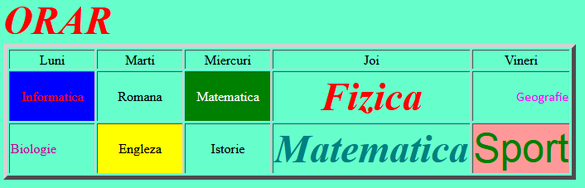

2. Creaţi o listă ordonată care să cuprindă 5 materii preferate.
3. Creaţi 2 legături (link-uri): către pagina tutorialului HTML utilizat şi către fişierul text care conţine rezolvarea cerinţelor.
II. Realizaţi o pagină html cu titlul steag.html care să conţină trei cadre, care să reprezinte steagul nostru. Inseraţi imagini si text adecvat.
Exemplu:

